質 問 回 答 書

件名「青葉区民まつり２０２６」会場設営及び運営補助等業務委託

質問 | 回答
【積算内訳書】  養生シートと養生マットの違いはありますか？違いがあるのであれば養生マットの仕様を教えてください。 | 運営委員会が違うので表記が異なりますが、同じです。
【積算内訳書】  ゴミ集積場(４つに仕切)とありますが仕様を教えてください。 | スペースが４つに区切ってあれば大丈夫です。参考に過去の写真を添付します。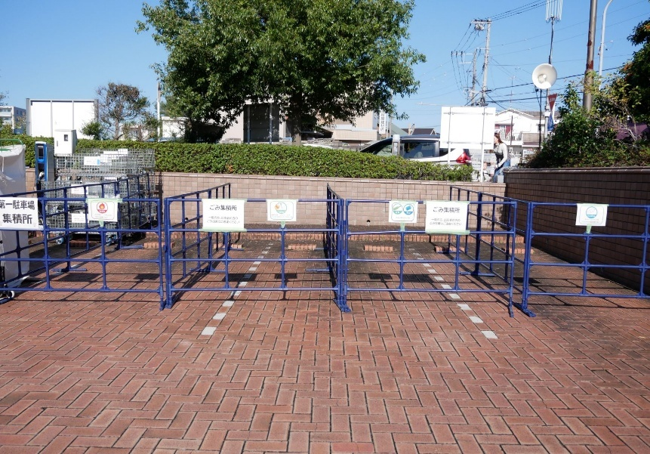
【積算内訳書】  「本部放送・公会堂・第２駐車場ステージ進行調整用連絡無線」とありますがトランシーバーと同じでしょうか？ | 同じです。
【仕様書、５主な業務内容】  「第１駐車場・区民ホール・区民広場・青葉土木事務所：①終了次第開始」とありますがAM９：００からの設営は可能でしょうか？また、何時からなら可能ですか？ | 第１駐車場、区民ホールに関しては前日11月２日（月）が営業日のため、9時からの設営はできません。見込みでは17時過ぎからの作業となります。

